DIARIO DE APRENDIZAXE
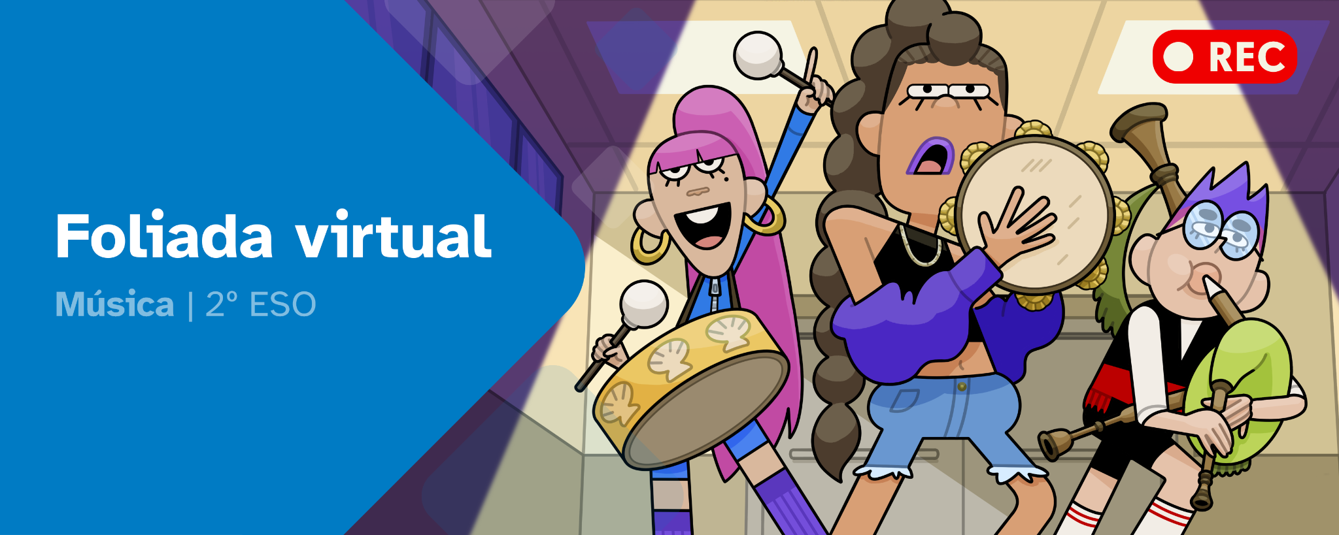
Nome:
Materia: | Curso: | Grupo:

Índice
INSTRUCIÓNS 2
FASE 1: Aires de festa 3
FASE 2: Collendo o compás 4
FASE 3: O son da foliada 5
FASE 4: Gravando e creando 7
FASE 5: Compartindo a foliada 8


INSTRUCIÓNS
A idea deste diario de aprendizaxe é que, ademais de ser un portfolio individual, contribúa ao traballo colaborativo por medio dunha posta en común despois de que cubras cada unha das súas fases.
Deberás cubrir cada apartado deste diario de aprendizaxe seguindo as instrucións que se facilitan na unidade de traballo.
O diario de aprendizaxe servirache de axuda para:
- Reflexionar sobre a túa aprendizaxe.
- Autoavaliarte.
- Compartir información cos teus compañeiros e coas túas compañeiras de grupo.
- Conseguir o reto proposto.

Ao longo deste diario de aprendizaxe atoparás actividades individuais e actividades grupais, para as que se emprega a seguinte lenda de cores, co fin de facilitar a súa diferenciación:

- Actividades individuais.


- Actividades grupais.

FASE 1: Aires de festa
Comezades agora un novo proxecto moi interesante. Antes de empezar, convidámoste a parar un momento e pensar sobre as seguintes preguntas, que deberás recoller no teu diario de aprendizaxe e compartir máis adiante cos teus compañeiros.
- Como valoras este reto centrado na música folclórica? Formas parte dalgunha asociación? Que aspectos cres que che resultarán máis complexos e cales pensas que poden ser máis motivadores ao longo do proceso?
…
…
...
- Por que cres que a música e a danza tradicional galega seguen a formar parte das reunións e celebracións hoxe en día? Que elementos pensas que fan que unha foliada sexa un espazo atractivo para participar e compartir?
…
…
...
- Reflexiona sobre o papel que che gustaría ter neste proxecto (intérprete, investigador/a, creador/a de contidos, explicador/a nos vídeos…) e sobre o que cres que podes achegar ao teu grupo para elaborar os titoriais.
…
…
...
Diario común: agora, compartide as vosas ideas e escribide que é o que máis os motiva do reto e o que credes que vos vai a aportar como grupo.
…
…
…
…
…
…
…

FASE 2: Collendo o compás
- Por que cres que é importante analizar ou recoñecer a estrutura dunha canción (por exemplo, partes que se repiten como coplas ou retrousos)? Como pensas que isto pode axudar á hora de aprender, interpretar ou ensinar unha peza musical?
…
…
...
- As danzas tradicionais españolas son moi diversas e están ligadas ao territorio e á cultura (como a xota, a seguidilla ou o fandango). Hai algunha que che chame máis a atención? Por que cres que estas danzas seguen formando parte das festas e tradicións na actualidade?
…
…
...
- Que sabes sobre o baile tradicional galego? Coñeces algunha danza (como a muiñeira ou a xota galega), bailaches algunha vez ou asistiches a unha foliada ou espectáculo? Conta a túa experiencia e que che chama a atención deste tipo de baile.
…
…
...
Diario común: Agora reflexionade entre todos e anotade as ideas máis relevantes. Que fai que unha danza sexa divertida, atractiva e fácil de compartir nunha foliada? Que elementos cres que son importantes para que a xente se anime a participar e aprender?
…
…
...
...
...
...

FASE 3: O son da foliada
Ao longo desta fase achegámonos á música tradicional desde unha perspectiva máis práctica. Por unha banda, coñecemos como se realiza unha recollida de folclore, aprendendo a observar e conservar as tradicións musicais da nosa contorna. Por outra, traballamos diferentes xéneros como o alalá, a xota, a muiñeira, o pasodobre ou a mazurca, explorando as súas características a través da interpretación, o baile e a lectura de partituras.
Deste xeito, afondamos no patrimonio musical galego non só como intérpretes, senón tamén como transmisores dunha tradición viva que segue evolucionando co paso do tempo.
- Como foi a túa experiencia realizando a recolleita de folclore? Que dificultades atopaches e que foi o máis interesante ou sorprendente do proceso? Que cres que aprendiches ao escoitar e recoller estas tradicións directamente doutra persoa?
…
…
...
- Que aprendiches sobre estes estilos musicais e de baile (ritmo, estrutura, forma de interpretalos ou bailalos)? Cal che gustou máis e por que? Que che resultou máis doado e que máis difícil ao traballalos?
…
…
...
- Durante esta fase tamén coñeciches exemplos de música actual que adapta a tradición galega. Coñeces algún grupo ou artista deste estilo? Que opinas desta mestura entre música tradicional e moderna? Cres que axuda a que máis xente nova se interese por esta música? Por que?
…
…
...
- De que maneira cres que todo o que aprendiches pode axudarvos a crear os vídeos do programa “Foliada virtual”? Que elementos (explicacións, interpretacións, exemplos de baile…) pensas que serán máis importantes para que outras persoas poidan aprender e participar?
…
…
...
Diario común: agora reflexionade entre todos e anotade as ideas máis relevantes. Como se pode manter viva a música e a danza tradicional galega na actualidade? Que papel poden ter as persoas novas, os vídeos e as adaptacións modernas neste proceso?
…
…
...
...
...
...

FASE 4: Gravando e creando
Nesta fase centrádesvos en converter todo o aprendido nun proxecto propio. Traballades na creación do programa “Foliada virtual”, organizando as ideas, estruturando os contidos e preparando cada parte do proceso de gravación.
Descubrides que transmitir a música e a danza tradicional implica non só interpretalas, senón tamén saber comunicalas dun xeito claro e atractivo. Neste diario reflexionaredes sobre como desenvolvestes o traballo, que decisións foron clave e como colaborou o grupo para levar adiante o proxecto.
- Como organizastes o proceso de creación do programa “Foliada virtual” desde o inicio ata o final (formación de grupos, elección do repertorio, elaboración do guión, gravación e montaxe)? Para que vos serviu planificar previamente o contido antes de comezar a gravar?
…
…
...
- De que maneira repartiches as tarefas dentro do grupo? Que aspectos facilitaron o traballo en equipo e que dificultades tiveches que resolver?
…
…
...
- Que decisións tomaches para que o programa resultase comprensible e interesante (orde das seccións, explicacións, exemplos musicais ou de baile, entrevistas…)? Que cres que axuda máis a que o público aprenda?
…
…
...
- Que novas habilidades ou coñecementos adquiriches ao participar na creación dun programa audiovisual sobre música tradicional?
…
…
...
- Que momentos destacarías deste proceso (os máis divertidos, os máis complicados ou os máis inesperados)? Explica por que.
…
…
...
Diario común: agora reflexionade entre todos e anotade as ideas máis relevantes. Que fai que un programa como “Foliada virtual” sexa interesante, claro e útil para quen o ve? Que elementos pensades que son imprescindibles para transmitir ben a música e a danza tradicional a outras persoas?
…
…
...
...
...
...

FASE 5: Compartindo a foliada
Chegaches ao final do reto. Pecha o diario de aprendizaxe reflexionando sobre o cumprimento dos obxectivos do reto, o traballo do grupo e a túa aprendizaxe.
Valora nesta táboa, do 1 ao 3, cada unha das seguintes afirmacións.
Fun capaz de traballar en grupo e colaborar coas demais persoas.
Coñecín mellor a música e a danza tradicional galega.
Participei na interpretación de cancións, ritmos ou danzas tradicionais.
Comprendín como se transmite e se conserva o folclore, incluíndo a recolleita.
Colaborei na creación do programa “Foliada virtual”.
Superei dificultades e sentín que formaba parte dun proxecto común.
Diario común: debate con todo o grupo as puntuacións do teu apartado. A posta en común servirá para analizar as diferentes visións que tedes sobre a consecución do reto. A continuación anota un resumo das conclusións xerais.
…
…
...
...
...
...


“Diario de aprendizaxe: Foliada virtual”, do proxecto cREAgal, publícase con Licenza Creative Commons Atribución Non-comercial Compartir igual 4.0
Os símbolos pictográficos utilizados son propiedade do Goberno de Aragón e foron creados por Sergio Palao para ARASAAC (http://www.arasaac.org), que os distribúe baixo Licenza Creative Commons BY-NC-SA.

